История физико-математического факультета
ОГУ им. И.С. Тургенева
  - Кафедра алгебры и математических методов в экономике
Эльвира Александровна Котенко
12 мая 2026
Основание кафедры 1990 год — начало истории кафедры.
- Кафедра алгебры, геометрии и методики преподавания математики разделена на две:
  - кафедра алгебры и информатики
  - кафедра геометрии и МПМ
- 1991–1992 гг. — обязанности заведующего кафедрой исполнял Селютин Владимир Дмитриевич
- 1992 г. — кафедру возглавил доктор физико-математических наук Климов Владимир Степанович
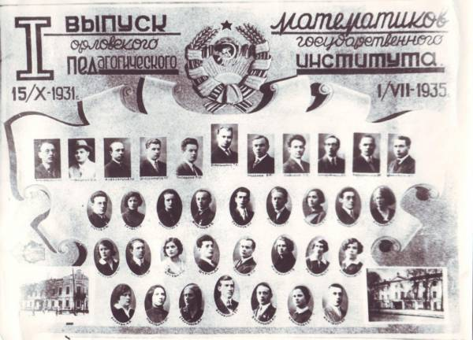
Переименования и новые направления
Хронология переименований
- 1994 — кафедра алгебры и технических средств обучения
- 1995 — кафедра алгебры
- 1998 — кафедра алгебры и математических методов в экономике
Ключевые специализации:
- Математическое и информационное обеспечение экономической деятельности
- Информационные системы в антикризисном управлении
Основные даты кафедры
Важнейшие события
Год | Событие
1997 год | Кафедру алгебры возглавил А.Б. Секерин
2002 год | Открытие аспирантуры по научной специальности "Математические и инструментальные методы экономики"
2003 год | Первый выпуск специалистов
2005 год | Новая специальность «Прикладная информатика в экономике»
Алексей Борисович Секерин — профессор, доктор физико-математических наук
Методическая работа кафедры В 1990-е годы активно создавались:
- методические пособия для учителей
- сборники олимпиадных задач
- пособия для факультета
Руководители направлений
- Ветров Владимир Владимирович (к.пед.н., доцент)
- Байдак Людмила Михайловна (ст. преподаватель)
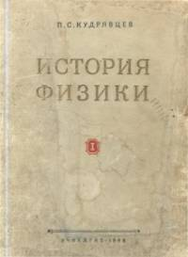 Учебные материалы кафедры
Современное состояние и итог
Выпускники и специализации Кафедра готовит специалистов по:
- математическому и информационному обеспечению экономической деятельности
- информационным системам в антикризисном управлении
- прикладной информатике в экономике
Итог:
- Развитие факультета более 30 лет
- Подготовка тысяч специалистов
- Сохранение традиций физико-математического факультета

